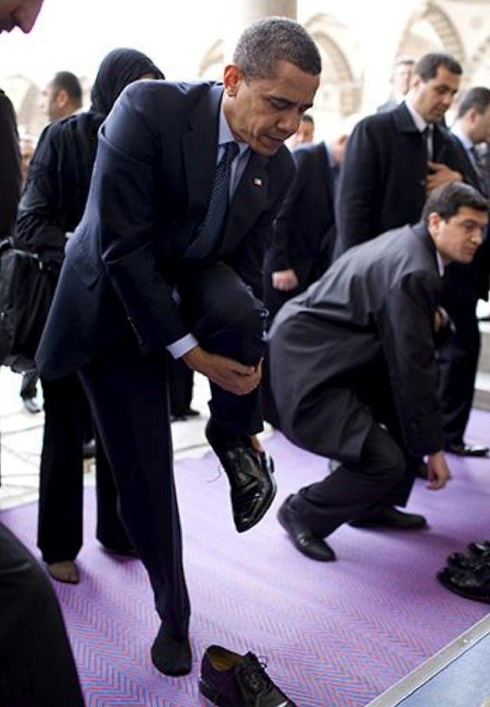

**GEBRUIKELIJK**

**IETS DAT GEWOON, GANGBAAR, STANDAARD IS**

1. **Het is gebruikelijk dat men in de moskee de schoenen uittrekt.**
2. **Na groep 8 is het gebruikelijk dat kinderen naar het voortgezet onderwijs gaan.**
3. **Op school is het gebruikelijk dat we naar elkaar luisteren.**